Министерство образования Республики Беларусь

Учреждение образования

«Брестский государственный технический университет»

Кафедра ИИТ

Лабораторная работа №9

По дисциплине: «Разработка ПО для мобильных систем»

Тема: Многооконное приложение

Выполнил:

Студент 3 курса

Группы ПО-4(1)

Воробей Анастасия Петровна

Проверил:

Козинский Андрей Андреевич

Брест 2022

Лабораторная работа №9

Постановка задачи:

Задачи лабораторной работы:

• настроить интерфейс и реализовать логику активности для работы с камерой;

• настроить интерфейс и реализовать логику активности для воспроизведения аудио и видео;

• настроить интерфейс и реализовать логику активности для просмотра изображений;

• настроить интерфейс и реализовать логику главной активности приложения.

Приложение предоставляет пользователю возможность выбора рода деятельности:

• работа с камерой для создания снимков;

• воспроизведение аудио и видео;

• просмотр изображений.

В приложении должно быть реализовано пять активностей:

• главная активность, предназначена для выбора рода деятельности,

• активность для работы с камерой и создания снимков;

• активность для воспроизведения видео;

• активность для воспроизведения аудио;

• активность для просмотра изображений.

План проекта:

Camera для работы с камерой и создания снимков;

Video для воспроизведения видео и аудио;

Gallery для просмотра изображений.

Audio для воспроизведения аудио.

• при нажатии на кнопку Пауза ожидается приостановка воспроизведения контента.

• при нажатии на кнопку Старт воспроизведение контента продолжается с места приостановки;

• при нажатии на кнопку Стоп воспроизведение контента останавливается и может быть возобновлено только с начала.

**Дизайн проекта:**

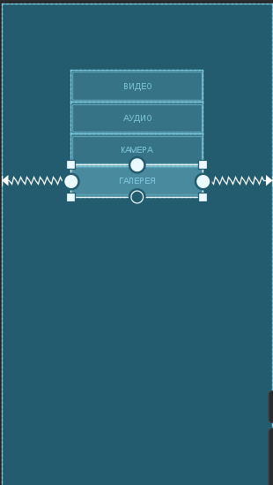 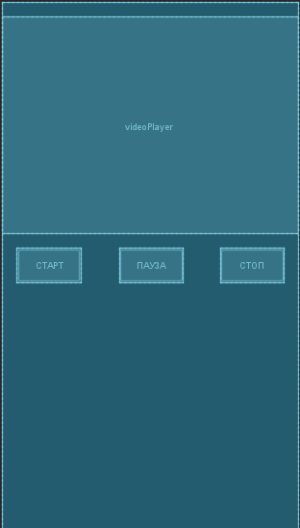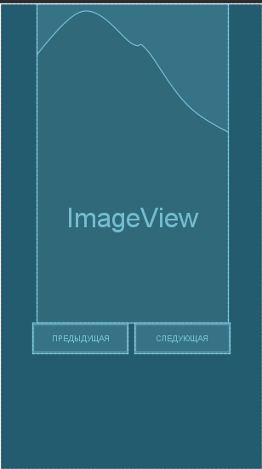

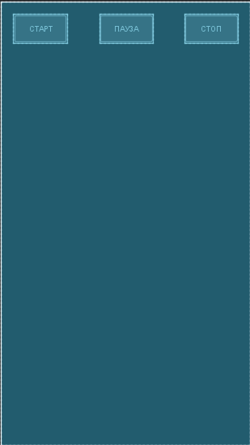 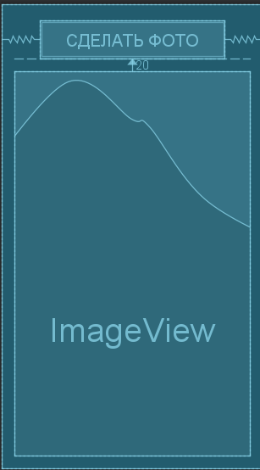

**Код программы:**

**MainActivity.java**

package com.example.lab99;

import androidx.appcompat.app.AppCompatActivity;

import android.content.Intent;

import android.os.Bundle;

import android.view.View;

public class MainActivity extends AppCompatActivity {

@Override

protected void onCreate(Bundle savedInstanceState) {

super.onCreate(savedInstanceState);

setContentView(R.layout.activity_main);

}

public void toVideo(View view){

Intent intent = new Intent(this, video.class);

startActivity(intent);

}

public void toAudio(View view){

Intent intent = new Intent(this, Audio.class);

startActivity(intent);

}

public void toCamera(View view){

Intent intent = new Intent(this, Camera.class);

startActivity(intent);

}

public void toGallery(View view){

Intent intent = new Intent(this, gallery.class);

startActivity(intent);

}

}

**Audio.java**

package com.example.lab99;

import androidx.appcompat.app.AppCompatActivity;

import android.media.MediaPlayer;

import android.os.Bundle;

import android.view.View;

import android.widget.Button;

import android.widget.Toast;

public class Audio extends AppCompatActivity {

MediaPlayer mPlayer;

Button playButton, pauseButton, stopButton;

@Override

protected void onCreate(Bundle savedInstanceState) {

super.onCreate(savedInstanceState);

setContentView(R.layout.activity_audio);

mPlayer = MediaPlayer.create(this, R.raw.sound);

mPlayer.setOnCompletionListener(new MediaPlayer.OnCompletionListener() {

@Override

public void onCompletion(MediaPlayer mp) {

stopPlay();

}

});

playButton = findViewById(R.id.playButton);

pauseButton = findViewById(R.id.pauseButton);

stopButton = findViewById(R.id.stopButton);

}

private void stopPlay(){

mPlayer.stop();

try {

mPlayer.prepare();

mPlayer.seekTo(0);

playButton.setEnabled(true);

}

catch (Throwable t) {

Toast.makeText(this, t.getMessage(), Toast.LENGTH_SHORT).show();

}

}

public void play(View view){

mPlayer.start();

}

public void pause(View view){

mPlayer.pause();

}

public void stop(View view){

stopPlay();

}

@Override

public void onDestroy() {

super.onDestroy();

if (mPlayer.isPlaying()) {

stopPlay();

}

}

}

**Camera.java**

package com.example.lab99;

import androidx.appcompat.app.AppCompatActivity;

import androidx.core.app.ActivityCompat;

import android.Manifest;

import android.content.Intent;

import android.content.pm.PackageManager;

import android.graphics.Bitmap;

import android.os.Bundle;

import android.view.View;

import android.widget.Button;

import android.widget.ImageView;

import android.widget.Toast;

public class Camera extends AppCompatActivity {

Button btnTakePhoto;

ImageView imageView;

public static final int RequestPermissionCode = 1;

@Override

protected void onCreate(Bundle savedInstanceState) {

super.onCreate(savedInstanceState);

setContentView(R.layout.activity_camera);

btnTakePhoto = findViewById(R.id.button);

imageView = findViewById(R.id.imageView);

EnableRuntimePermission();

btnTakePhoto.setOnClickListener(new View.OnClickListener() {

@Override

public void onClick(View v) {

Intent intent = new Intent(android.provider.MediaStore.ACTION_IMAGE_CAPTURE);

startActivityForResult(intent, 7);

}

});

}

@Override

protected void onActivityResult(int requestCode, int resultCode, Intent data) {

super.onActivityResult(requestCode, resultCode, data);

if (requestCode == 7 && resultCode == RESULT_OK) {

Bitmap bitmap = (Bitmap) data.getExtras().get("data");

imageView.setImageBitmap(bitmap);

}

}

public void EnableRuntimePermission(){

if (ActivityCompat.shouldShowRequestPermissionRationale(Camera.this,

Manifest.permission.CAMERA)) {

Toast.makeText(Camera.this,"CAMERA permission allows us to Access CAMERA app", Toast.LENGTH_LONG).show();

} else {

ActivityCompat.requestPermissions(Camera.this,new String[]{

Manifest.permission.CAMERA}, RequestPermissionCode);

}

}

@Override

public void onRequestPermissionsResult(int requestCode, String permissions[], int[] result) {

super.onRequestPermissionsResult(requestCode, permissions, result);

switch (requestCode) {

case RequestPermissionCode:

if (result.length > 0 && result[0] == PackageManager.PERMISSION_GRANTED) {

Toast.makeText(Camera.this, "Permission Granted, Now your application can access CAMERA.", Toast.LENGTH_LONG).show();

} else {

Toast.makeText(Camera.this, "Permission Canceled, Now your application cannot access CAMERA.", Toast.LENGTH_LONG).show();

}

break;

}

}

}

**Gallery.java**

package com.example.lab99;

import androidx.appcompat.app.AppCompatActivity;

import android.os.Bundle;

import android.view.View;

import android.widget.ImageView;

public class gallery extends AppCompatActivity {

private Integer[] pictures = {R.drawable.one, R.drawable.two, R.drawable.three};

private int curIndex = 0;

ImageView iv;

@Override

protected void onCreate(Bundle savedInstanceState) {

super.onCreate(savedInstanceState);

setContentView(R.layout.activity_gallery);

iv = (ImageView)findViewById(R.id.imageView1);

iv.setImageResource(pictures[curIndex]);

}

public void previous(View view){

if(curIndex == 0){

curIndex = pictures.length - 1;

iv.setImageResource(pictures[curIndex]);

}

else{

curIndex--;

iv.setImageResource(pictures[curIndex]);

}

}

public void next(View view){

if(curIndex == pictures.length-1){

curIndex = 0;

iv.setImageResource(pictures[curIndex]);

}

else{

curIndex++;

iv.setImageResource(pictures[curIndex]);

}

}

}

**Video.java**

package com.example.lab99;

import androidx.appcompat.app.AppCompatActivity;

import android.net.Uri;

import android.os.Bundle;

import android.view.View;

import android.widget.VideoView;

public class video extends AppCompatActivity {

VideoView videoPlayer;

@Override

protected void onCreate(Bundle savedInstanceState) {

super.onCreate(savedInstanceState);

setContentView(R.layout.activity_video);

videoPlayer = (VideoView) findViewById(R.id.videoPlayer);

Uri myVIdeoUri = Uri.parse("android.resource://" + getPackageName() + "/" + R.raw.nature);

videoPlayer.setVideoURI(myVIdeoUri);

}

public void play(View view){

videoPlayer.start();

}

public void pause(View view){

videoPlayer.pause();

}

public void stop(View view){

videoPlayer.stopPlayback();

videoPlayer.resume();

}

}

**Activity_audio.xml**

<?xml version="1.0" encoding="utf-8"?>

<androidx.constraintlayout.widget.ConstraintLayout xmlns:android="http://schemas.android.com/apk/res/android"

xmlns:app="http://schemas.android.com/apk/res-auto"

xmlns:tools="http://schemas.android.com/tools"

android:layout_width="match_parent"

android:layout_height="match_parent"

tools:context=".Audio">

<Button

android:id="@+id/playButton"

android:layout_width="wrap_content"

android:layout_height="wrap_content"

android:layout_margin="20dp"

android:onClick="play"

android:text="Старт"

android:backgroundTint="@android:color/black"

app:layout_constraintLeft_toLeftOf="parent"

app:layout_constraintTop_toTopOf="parent" />

<Button

android:id="@+id/pauseButton"

android:layout_width="wrap_content"

android:layout_height="wrap_content"

android:layout_margin="20dp"

android:text="Пауза"

android:onClick="pause"

android:backgroundTint="@android:color/black"

app:layout_constraintTop_toTopOf="parent"

app:layout_constraintRight_toRightOf="parent"

app:layout_constraintLeft_toLeftOf="parent"

/>

<Button

android:id="@+id/stopButton"

android:layout_width="wrap_content"

android:layout_height="wrap_content"

android:text="Стоп"

android:layout_margin="20dp"

android:onClick="stop"

android:backgroundTint="@android:color/black"

app:layout_constraintRight_toRightOf="parent"

app:layout_constraintTop_toTopOf="parent"/>

</androidx.constraintlayout.widget.ConstraintLayout>

**Activity_gallery.xml**

<?xml version="1.0" encoding="utf-8"?>

<androidx.constraintlayout.widget.ConstraintLayout xmlns:android="http://schemas.android.com/apk/res/android"

xmlns:app="http://schemas.android.com/apk/res-auto"

xmlns:tools="http://schemas.android.com/tools"

android:layout_width="match_parent"

android:layout_height="match_parent"

tools:context=".gallery">

<ImageView

android:id="@+id/imageView1"

android:layout_width="300dp"

android:layout_height="500dp"

app:layout_constraintEnd_toEndOf="parent"

app:layout_constraintStart_toStartOf="parent"

app:layout_constraintTop_toTopOf="parent" />

<Button

android:id="@+id/button2"

android:layout_width="150dp"

android:layout_height="wrap_content"

android:layout_below="@+id/imageView1"

android:layout_marginLeft="50dp"

android:backgroundTint="@android:color/black"

android:onClick="previous"

android:text="Предыдущая"

app:layout_constraintStart_toStartOf="parent"

app:layout_constraintTop_toBottomOf="@+id/imageView1" />

<Button

android:id="@+id/button3"

android:layout_width="150dp"

android:layout_height="wrap_content"

android:layout_below="@+id/imageView1"

android:layout_marginRight="50dp"

android:backgroundTint="@android:color/black"

android:onClick="next"

android:text="Следующая"

app:layout_constraintEnd_toEndOf="parent"

app:layout_constraintTop_toBottomOf="@+id/imageView1" />

</androidx.constraintlayout.widget.ConstraintLayout>

**Пример работы программы:**

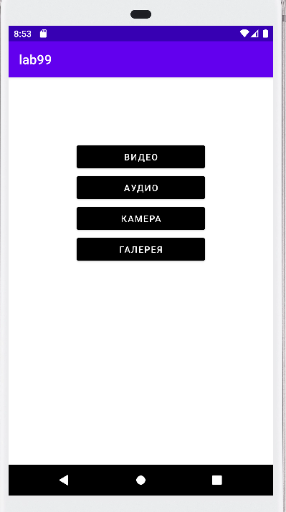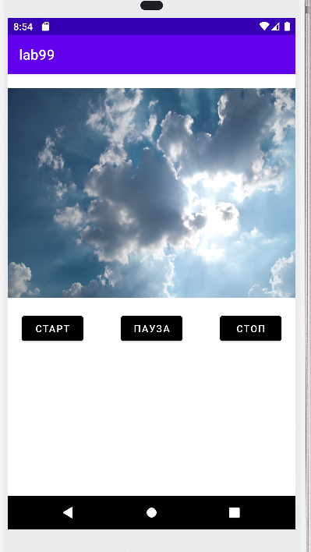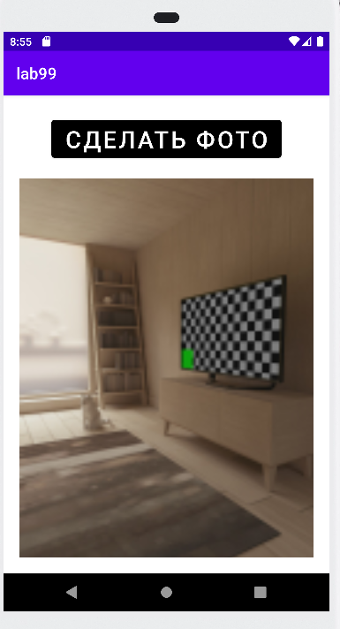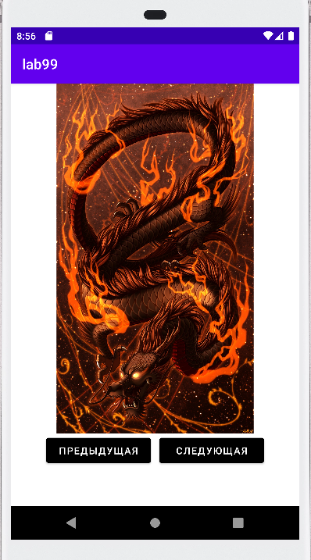

Вывод: В ходе данной лабораторной работы было разработано многооконное приложение, работающее с камерой, аудио, видео и фотоснимками. При создании проекта были использованы сайты с мануалами по ЯП Java и методичка с описанием лабораторной работы. Необходимость обращения к доп.материалам была вызвана работой с классами, которые до этого на практике не использовались.

Для работы с аудио и видео необходимы классы VideoView и MediaPlayer. Также необходимо дать разрешение телефону на работу с камерой.

<uses-permission android:name="android.permission.WRITE_EXTERNAL_STORAGE" />  
<uses-permission android:name="android.permission.READ_EXTERNAL_STORAGE" />

Процесс работы: обработать нажатие кнопки, открыть необходимую активность и работать с методами start, resume, stop.

**СПИСОК ИСПОЛЬЗОВАННЫХ ИСТОЧНИКОВ**

1. umk_android.pdf [Электронный ресурс]. – Режим доступа: <https://drive.google.com/drive/folders/1urw1gc4i5AdWr5NMC6xgo81-Gc6Bkgwi>. – Дата доступа: 20.03.2022.
2. Мануал Java [Электронный ресурс]. – Режим доступа: <https://metanit.com/java/tutorial/>. – Дата доступа: 20.03.2022.
3. Работа с мультимедиа [Электронный ресурс]. – Режим доступа: <https://metanit.com/java/android/11.1.php> – Дата доступа: 20.03.2022.